2019年淄博市中考模拟题08
一、选择题（本题包括15个小题，每题2分，共30分。每个小题只有一个正确选项，请将正确选项填在下方的答题框中）
1．（2分）对下列各图解释正确的是（ ）
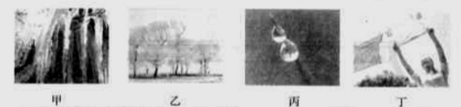
A. 甲图中冰凌的形成过程是凝固，需要吸热
B. 乙图中雾淞的形成过程是升华，需要吸热
C. 丙图中露珠的形成过程是液化，需要放热
D. 丁图中湿衣服变干过程是汽化，需要放热
2．（2分）关于声现象，下列说法正确的是（ ）
A. 只要物体振动，人们就能听到声音
B. 人们能分辨蛙声和蝉鸣，是因为它们的音调不同[来源:学。科。网Z。X。X。K]
C. 学校周边“禁止鸣笛”，是在声源处控制噪声
D. 人们利用超声检测锅炉是否有裂纹，说明声音可以传递能量
3．（2分）关于下列四幅图的说法不正确的是（ ）
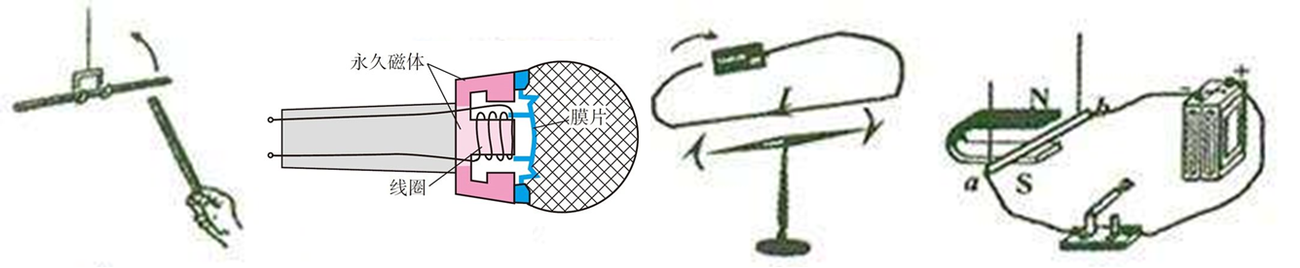
甲
丁
丙
乙

A．甲图的实验说明电荷间的相互作用
B．乙图中麦克风应用了电磁感应原理
C．丙图是演示电磁感应现象的实验装置
D．丁图的实验说明通电导线在磁场中会受到力的作用
4．（2分）仅利用下列器材，如图所示。不能完成的实验是（ ）
A．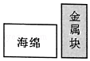 B、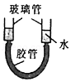C．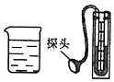 D、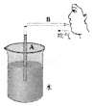
A．探究压力作用效果与受力面积的关系
B．探究连通器的特点
C．准确地测量液体压强的大小
D．验证流体压强与流速的关系
5．（2分）关于信息的传递和能源的利用，正确的说法是( )
A.电视遥控器是通过紫外线来遥控电视机的
B.卫星导航系统主要靠超声波来传递信息
C.煤、石油、生物质能都属于不可再生能源
D.水能、风能、地热能都属于一次能源
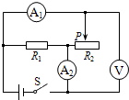
6．（2分）如图所示的电路中，电源两端的电压保持不变。闭合开关S后，滑动变阻器的滑片P向右移动，下列说法中正确的是（ ）
A．电流表A₁与电流表A₂的示数均变小
B．电压表V与电流表A₂的示数之比保持不变
C．电流表A₁的示数变小，电压表V的示数变大
D．电流表A₂的示数不变，电压表V的示数不变
7．（2分）关于物体的内能，下列说法中正确的是（ ）
A. 物体的内能增加，可能是从外界吸收了热量
B. 0℃的冰熔化成0℃的水内能不变
C. 汽油机的压缩冲程是把内能转化为机械能
D. 热量总是从内能大的物体向内能小的物体转移
8．（2分）高铁、支付宝、共享单车、网购成为中国的“新四大发明”，已走进寻常百姓的生活。如图所示是在城市街道旁随处可见的共享单车，下列说法中正确的是（ ）
A. 用车时需要使用手机扫取共享单车上的二维码，这是利用超声波来传递信息的
B. 共享单车的车座做的较宽是为了减小压强
C. 此时静止的共享单车对水平地面的压力与共享单车的重力是﹣对平衡力
D. 蹬车车前进，停止瞪车车将慢慢停下来，说明力是维持物体运动的原因
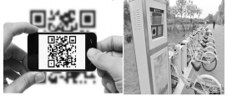
9．（2分）下列有关排球运动的说法中，正确的是（ ）
A．运动员在发球时，手对排球的力大于排球对手的力
B．排球在上升过程中，如果它受到的力全部消失，排球将静止
C．排球在下落过程中，速度变快，惯性变大
D．排球触网后方向改变，说明力可以改变物体的运动状态

10．（2分）如图所示，斜面长3m，高0.6m，建筑工人用绳子在6s内将重500N的物体从其底端沿斜面向上匀速拉到顶端，拉力是150N（忽略绳子的重力）。则下列说法正确的是（ ）[来源:Z&xx&k.Com]
A. 斜面上的摩擦力是50N B. 拉力的功率是50W
C. 拉力所做的功是300J D. 斜面的机械效率是80%
11．（2分）如图甲所示，完全相同的A、B两物块叠放在水平桌面上，用F₁=30N的水平力作用在B物块上，AB一起做匀速直线运动，此时B物块所受A的摩擦力为F_{B}；若将F₂=50N的水平力按如图乙所示，作用在A物块上，它们仍一起做直线运动，则A物块所受地面的摩擦力为F_{A}则（ ）
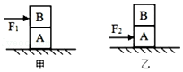[来源:学科网ZXXK]
A．F_{B}=30N F_{A}=30N B．F_{B}=30N F_{A}=50N
C．F_{B}=50N F_{A}=30N D．F_{B}=50N F_{A}=50N
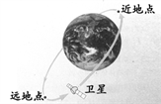
12．（2分）人造地球卫星广泛应用于全球通信、军事侦察、气象观测、资源普查、环境监测、大地测量等方面。如右图所示，当卫星从近地点向远地点运动时，它的（ ）
A. 重力势能减小 B. 速度增大
C. 机械能增大 D. 动能转化为重力势能
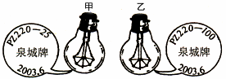
13．（2分）甲、乙两只灯泡的铭牌如图所示，下列说法中正确的是（ ）
A. 甲灯的实际功率一定是25W
B. 将乙灯接入110V电路中，它的实际功率50W
C. 两灯均正常发光时，乙灯消耗的电能较多
D. 两灯均正常发光时，甲灯灯丝电阻较大
14．（2分）“全国中小学安全教育平台”和物理学科都强调了安全用电。下列做法符合安全用电要求的是:（ ）
A. 选用插座时，所有家用电器都使用两孔插座
B. 使用试电笔时，手指不能碰到笔尾金属体，以免发生触电事故
C. 低于220V的电压对人体都是安全的
D. 家用电器电线绝缘皮破损了不能继续使用
15．如图甲所示，R₁为定值电阻，滑动变阻器R₂的滑片从a端滑到b端的过种中，R₂消耗的电功率P与其两端电压U的关系图象如图乙所示，下列说法正确的是（ ）
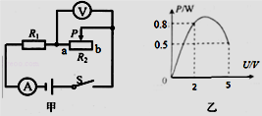
A. R₁的阻值为20Ω
B. R₂的最大阻值为50Ω
C. 电源电压为4V
D. 1分钟该电路消耗的最大电能为54J

题号 | 1 | 2 | 3 | 4 | 5 | 6 | 7 | 8 | 9 | 10 | 11 | 12 | 13 | 14 | 15
答案
第Ⅱ卷（非选择题 共70分）
二、理解与应用（本题包括5个小题，共13+2*2分）
16．4月山东理工大学校园里的牡丹花盛开了，真是“百般颜色百般香”. 闻到花香，这是___________现象。一位年轻妈妈抱着宝宝在小桥上观赏稷下湖里的红鲤鱼，她们看到的“鱼”的位置要比其实际位置__________（选填“深”或“浅”），离开桥的过程中，她们在平静的湖面上映出倒影的大小__________（选填“变大” 、“变小” 或“不变”）。水很难被压缩，说明分子间有_____________（选填“引”或“斥”）力，若把水分子看成一个小球，水分子直径的数量级为10^{－10}m，合_______________μm。
17．如图所示，在“探究物体的动能跟哪些因素有关”的实验中，让同一钢球A从斜面上不同的高度由静止滚下，撞到同一木块上。实验中，钢球的动能是
由 能转化而来，使用同一钢球，是为了保持 不变，从不同的高度由静止滚下，是为了改变 ，通过观察 来判断钢球动能的大小，本实验用到的科学研究方法是 （说出一种即可）。
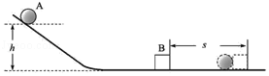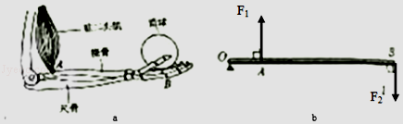
18．如图10所示是某宾馆走廊廊灯的自动控制电路，走廊入口上方安装有反射式光电传感器，当人靠近到一定距离时，从光电传感器上发射的红外线经人体反射后被接收器接收，接收器中的光敏电阻R₀阻值减小，定值电阻R两端的电压_____（选填“增大”“减小”或“不变”），同时电磁铁磁性_____（选填“增强”或“减弱”），工作电路接通，灯泡发光。此时电磁铁上端是______极。
19、图a所示为前臂平伸用手掌拖住铅球时的情形。我们可将图a简化成如图b所示的杠杆。不计自重。若铅球质量m=3kg，OA=0.03m，OB=0.30m，求此时肱二头肌对前臂产生的拉力F₁大小为______（g取10N/kg）。

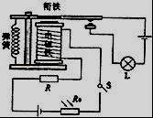
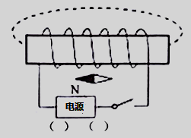
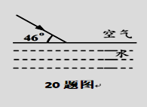
图10
20．请画出入射光线对应的反射光线和大致的折射光线．通电螺线管旁的小磁针静止时指向如图所示，请在图中的虚线上用箭头标出磁感线方向，并标出电源的正、负极。
三、实验与探究（本题包括3个小题，每空2分，连图2分共42分）
21．在“探究物质的吸放热能力”实验活动中：
（1） 小中同学使用相同的电加热器给水和煤油加热，用加热时间的长短来表示物质吸收热量的多少。他得到如下数据：
物质 | 次数 | 质量m/kg | 升高的温度△t/℃ | 加热的时间t/min
水 | 1[来源:学*科*网] | 0.1 | 10 | 2
水 | 2 | 0.2 | 10 | 4
煤油 | 3 | 0.1 | 10 | 1
煤油 | 4 | 0.2 | 10 | 2

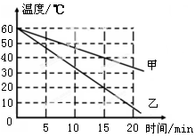
①分析第1、2次或第3、4次实验数据，可以得出的初步结论是：同种物质升高相同温度时，吸收热量的多少与物质的___________有关。
②分析第1、3次或第2、4次实验数据，可以得出的初步结论是： 。
③我们还可以通过大量实验分析出：不同物质的吸热能力一般不同，在相同条件下，升温快的物质，它的吸热能力较________。（选填“强”或“弱”）
（2）小华分别用质量相等、初温相同的水和另一种液体进行了实验，并用图象对实验数据进行了处理，如图所示。实验中，水和该液体在相同时间内放出的热量相等。分析图象可以得出： 物质为水，另一种液体的比热容为 J/（kg·℃）。
22．某实验小组进行“探究凸透镜成像规律”的实验，标尺分度值是1cm。
（1）由图可知，该凸透镜的
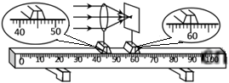
焦距是_______________cm。
实验时凸透镜与光屏的高度已
调好，但烛焰在光屏上像的位置偏
高，要想使像成在光屏中央，应调
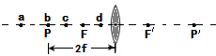
节蜡烛使烛焰向_________（填“上”或“下” ）移动。
（2）如图所示，若在光屏上(光屏未画出)得到清晰放大的实像，则烛焰应位于透镜左侧a、b、c、d四点中的______ 点，此成像规律应用在_____________上（填“放大镜”、“照相机”、“投影仪”或“望远镜”）。
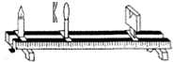
（3）小文同学将自己的近视眼镜镜片放在蜡烛与凸透镜(靠近凸透镜)之间（如图所示），移动透镜和光屏，直到在光屏上得到了一个倒立缩小的清晰的像为止。将近视眼镜镜片取走，发现光屏上的像变模糊了。为了使屏上的像重新变得清晰，在不移动透镜和光屏位置的前提下，小文应：将蜡烛向哪移动，或者换用焦距大的还是小的凸透镜？____________
A．左 小 B．左 大
C．右 小 D．右 大
23．如图所示，某实验小组利用电流表、电压表、滑动变阻器、开关、电源、阻值不同的电阻及导线等实验器材，探究电流与电压、电阻的关系。
（1）请你用笔画线代替导线，帮小明完成实物电路的连接。要求滑动变阻器滑片P向左移动时，电流表的示数变小，导线不能交叉。
（2）实验中，滑动变阻器具有保护电路的作用。另外，在探究电流与电压的关系时，通过移动滑片P来改变_____________________
（3）在探究“电流与电压的关系”实验中，小明通过调节滑动变阻器滑片，测出通过电阻R的不同电流和对应的电压值如下表所示：
U/V | 0.5 | 1.0 | 1.5 | 2.0 | 2.5 | 3.0
I/V | 0.1 | 0.2 | 0.3 | 0.4 | 0.5 | 0.6
通过分析上表数据可以得到的初步结论是__________________________。
（4）仅通过一个电阻探究得出的结论是否可靠呢？为了避免结论的偶然性，小明接下来的操作应该是___________________________________ 。
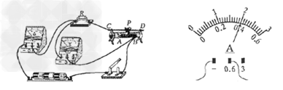
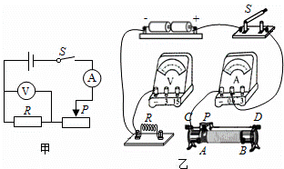

（5）在探究“电流与电阻的关系”实验中，小明将电路连接正确后，闭合开关，移动滑动变阻器滑片P，使定值电阻R两端电压为2V，电流表示数如图所示，为______ A，则R的阻值为__________．
（6）换上10Ω的电阻后，闭合开关，电压表示数将______（选填“变大”或“变小”），此时应将滑片P向________（选填“A“或“B”）端移动，使电阻两端电压为______V．
（7）小芳同学正确连接电路后，闭合开关，移动滑动变阻器滑片，发现电流表无示数，电压表有示数，其原因可能是_________________．
四、分析与计算（本题包括2个小题，24题5分，25题6分，共11分）
24．用如图甲所示的滑轮组从水中提升物体M，已知被提升的物体M质量为76kg，M的体积为3×10^{﹣3}m³，在M物体未露出水面的过程中，绳子自由端的拉力F将物体M以0.5m/s的速度匀速提升了10m的高度，此过程中，拉力F做的功W随时间t的变化图象如图乙所示，不计绳重和摩擦力大小。求：（g=10N/kg）
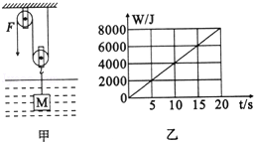
（1）求物体M的重力？
（2）求动滑轮下端挂钩上的绳子拉力？
（3）求滑轮组提升重物的机械效率？

25、如图19甲是现在学校普遍使用的电锅炉，它的部分铭牌参数如下表，其电路简化图如图乙所示，R₂=40Ω，求：
（1）它的保温功率。（2）R₁的阻值。
（3）若水箱装满水，将水从20℃加热到沸腾（在标准大气压下）水吸收的热量。（4）工作人员发现当电路只有电锅炉在进行加热工作时，如图丙所示的电能表指示灯在1min内闪烁了160次，此时食堂电路中的实际电压。
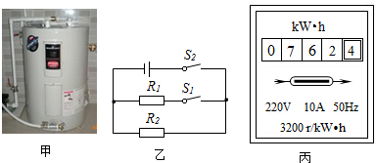
图19
水箱容积 | 300L
额定电压 | 220V
加热功率 | 3630W
保温功率

2019年淄博市中考模拟题08评分标准
一、选择（每小题2分，共30分）
题目 | 1 | 2 | 3 | 4 | 5 | 6 | 7 | 8 | 9 | 10 | 11 | 12 | 13 | 14 | 15
答案 | C | C | C | A | D | A | A | B | D | A | B | D | D | A | D
二、理解与应用（本题包括5个小题，共13+2*2分）
16、扩散，浅，不变，斥，10-7
17、重力势能，质量，速度，距离，控制变量
18、增大，增强，S
19、300N 20、略
三、实验与探究（本题包括3个小题，每空2分，连图2分共42分）
21．质量，质量相同的不同物质，升高相同温度时吸收热量与物质种类有关。弱，甲，2.1*10³
22. （1）15.0 上 （2）c 投影仪 （3）D
23.定值电阻两段的电压，电阻两段的电压不变，当电阻一定时，电流与电压成正比，更换电阻，多次测量。
四、分析与计算（本题包括2个小题，24题5分，25题6分，共11分）
24．解：
（1）物体M的重力：G=mg=76kg×10N/kg=760N； 1分
（2）物体M浸没在水中，则V_{排}=V=3×10^{﹣3}m³，
物体M受到的浮力：F_{浮}=ρ_{水}gV_{排}=1×10³kg/m³×10N/kg×3×10^{﹣3}m³=30N，
则动滑轮下端挂钩上的绳子拉力：F_{拉}=G﹣F_{浮}=760N﹣30N=730N； 2分
（3）由于物体未露出水面，物体受浮力作用，则滑轮组提升重物所做的有用功：
W_{有}=（G﹣F_{浮}）h=730N×10m=7300J；
货物以0.5m/s的速度匀速提升到10m的高度，
由v=可知，运动的时间：t==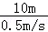=20s，
由图乙可知，此时拉力做的总功是8000J，
所以滑轮组提升重物的机械效率：
η=×100%=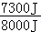×100%=91.25%； 2分
答：（1）物体M的重力为760N；
（2）动滑轮下端挂钩上的绳子拉力为730N；
（3）滑轮组提升重物的机械效率为91.25%。
25、解：（1）电热丝电阻
R=U²_{额}/P_{额} 1分
=（220V）²/605W=80Ω 1分
（2）电动机和电热丝正常工作做一次豆浆所需时间分别是
t₁ =2min =120s t2 = 8min= 480s
W₁ = P₁t₁= 100W×120s= 1.2×10⁴J
W₂ = P₂t₂= 605W×480s= 2.904×10⁵J
电流做的功W = W1+W2=1.2×10⁴J+2.904×10⁵J=3.024×10⁵J 2分
（3）电热丝3min内消耗的电能
W=50r/2000r/kwh=0.025kwh 1分
电热丝实际功率
P_{实}=W/t=0.025kwh/0.05h=0.5kw=500w
1分

